Plan de clase
Nombre de docente: | Escuela: | CCT: | Entidad: | Fecha:
Asignatura: | Nivel: | Grado: | Bloque: | No. de plan:
Matemáticas | Primaria | Cuarto
Tema:
Número, álgebra y variación
Aprendizajes esperados:
Usa fracciones con denominadores hasta 12 para expresar relaciones parte-todo, medidas, y resultados de repartos.
Objetivo educativo que se cubre del plan de estudios:
Este recurso permitirá que el alumno:
- Identificar fracciones equivalentes al resolver problemas de reparto y medición.
- Usar las fracciones para expresar partes de una colección.
- Expresar equivalentes y cálculo del doble, mitad, cuádruple, triple, etc., de las fracciones más usuales (1/2, 1/3, 2/3, 3/4, etcétera).

Lo utilizo para
Apoyar las competencias | Actividades a realizar |  |  | Materiales y recursos de apoyo |  | Evidencias de aprendizaje
 |  |  |  | Didácticos | Tecnológicos
Competencia de la asignatura: Matemáticas:  Resolver problemas de manera autónoma | Inicio | - Comenzar la sesión con preguntas generadoras sobre el uso de las fracciones ¿Cuándo han tenido que usarlas? ¿Han tenido que dividir algún objeto en partes iguales?  - Realizar la explicación sobre el uso de las fracciones, apoyado del simulador “Fracciones: Intro”, utilizando la sección Introducción para graficar la representación.  - Pasar a los alumnos a que utilicen el simulador, pidiendo que representen una fracción (3/4, 4/6, 7/5, 12/4, etc.).  - Los alumnos pueden apoyarse utilizando otros materiales para representar las fracciones, como recortes de papel, hojas de cuaderno cuadriculado o plastilina, para dividir unidades en fracciones. |  | Hojas de papel.  Tijeras | Simulador Fracciones: Intro, en Phet.  Computadora.  Proyector. | Participación en clase.  Uso de simulador para representar fracciones.
 | Desarrollo | - Formar grupos con el mismo número de integrantes.  - Presentar el recurso “La fracción como cociente 2” en Jclic, donde los alumnos deberán formar grupos para resolver los retos.  - El docente proyecta el juego para que todos los alumnos puedan participar.  - Cada equipo pasará a resolver un reto, en equipo deben dar su respuesta, mientras que los demás resuelven el problema en sus cuadernos.  - En el primer nivel de fracciones, cada grupo elegirá una casilla verde con una fracción para encontrar la casilla blanca con la igualdad que le corresponde.  - En el segundo nivel, se muestra una pantalla con dos problemas sobre equivalencias, pedir a cada equipo que resuelva uno, empezando por responder el del lado izquierdo.  - El tercer nivel consiste en pasar fracciones a números decimales, se muestra una pequeña introducción para realizarlo.  - Si lo considera necesario, el docente puede reproducir el video “Representamos números decimales” para que los alumnos puedan resolver los retos. |  | N/a | Juego en línea “Las fracciones como cociente 2” en Jclic.  Computadora.  Proyector.  Video: Representamos números decimales en YouTube. | Resolución de retos en el juego.
 | Cierre | - Al terminar el tercer nivel, preguntar a los alumnos que les ha parecido el tema.  - Pedir que cada equipo responda la siguiente pregunta ¿En qué situaciones necesitamos utilizar las fracciones? ¿En tu vida diaria los debes utilizar? ¿En el trabajo de tus padres o familiares utilizan las fracciones? ¿Cómo las utilizan? |  | N/a | N/a | Respuesta de cada equipo.
Competencia para la vida:  Competencias para la convivencia |  | El alumno trabaja en equipo para resolver el reto que se le ha asignado.  El alumno apoya y respeta las respuestas de los otros grupos. |  | N/a | N/a | Participación en grupo
Para el uso de TIC:  Interpretan, resumen, comparan y contrastan información utilizando diversas formas de representación |  | El alumno identifica distintas formas de representar las fracciones e interactúa con ellas para resolver problemas.  A través de lo visto en el juego, el alumno relaciona el aprendizaje con su uso en la vida cotidiana. |  | N/a | Juego en línea “Las fracciones como cociente 2” en Jclic. | Resolución de retos en el juego.

Notas para el docente
- El juego “Las fracciones como cociente 2” cuenta con cinco niveles, pero se recomienda solo avanzar hasta el tercero a menos que los alumnos ya tengan dominio del tema de cociente decimal.

Recursos digitales para el aprendizaje
Nombre |  | Tipo de recurso
Las fracciones como cociente 2 |  | Juego
Nivel | Asignatura | Grado | Bloque
Primaria | Matemáticas | Cuarto y quinto | 1
Descripción | Conjunto de juegos y retos para el aprendizaje de las fracciones y los cocientes decimales.
Aprendizaje esperado | Usa fracciones con denominadores hasta 12 para expresar relaciones parte-todo, medidas, y resultados de repartos
Recomendación | El juego contiene cinco niveles con retos distintos, por lo que se recomienda hacer pausas para resolver dudas o explicar conceptos clave.
URL | https://szcdiiao5oil7kgjkk7qwg.on.drv.tw/JClic/JClicMate/Frac_Cociente2/
Imagen miniatura | 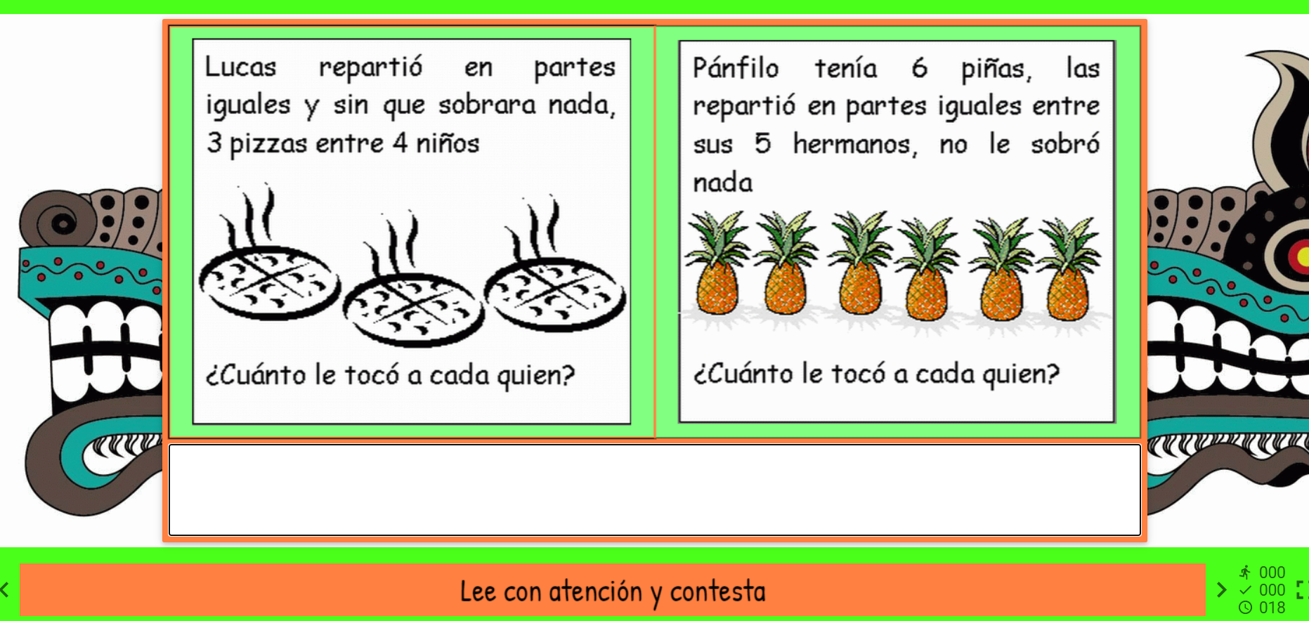
Requisitos técnicos | Computadora con acceso a internet
Palabras clave | fracciones, decimales, matemáticas

